Responsible Care® 2020

**Trophées Nationaux RSE**

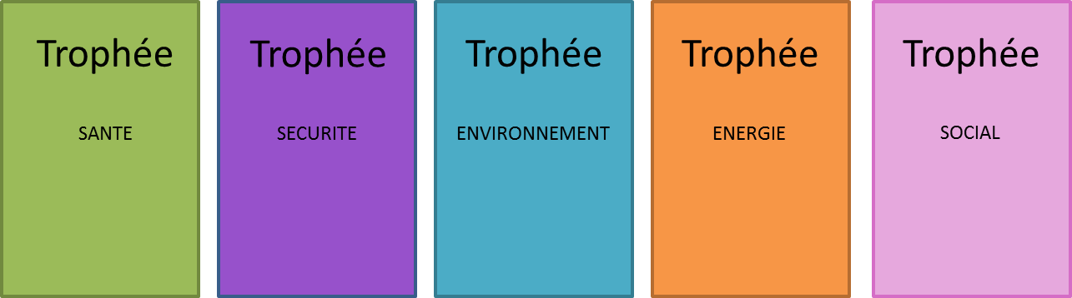



**Aurore FRIES**

**Responsable RC® & RSE**

**01 46 53 11 62**

**afries@francechimie.fr**

**Annexe 1 – Composition du dossier**

|  |  |  |  |  |
| --- | --- | --- | --- | --- |
| **Titre du projet** | | | **Contact (prénom, nom)**  Fonction  Adresse mail + téléphone | |
| **Nom Entreprise**  **Groupe d’appartenance le cas échéant**  **Adresse** | | |  | **Catégorie(s) du projet**   * **Sociale** * **Santé** * **Sécurité** * **Environnement** * **Energie** |
|  | | |  |  |
| **Sous-titre : caractéristique principale** | | | | |
| **L’entreprise** |  |  | | |
| Présentation de l’entreprise : date de création, activité/métier, taille (effectif / CA), implantations/nombre de sites en France et/ou à l’étranger, périmètre concerné par le projet, etc. | | | | |
|  |  |  | | |
| **Le contexte, la problématique, l’idée** |  |  | | |
|  | | | | |
|  |  |  | | |
| **OBJECTIFS ET LIVRABLES DU PROJET** |  |  | | |
| Mettre en regard les objectifs poursuivis et les livrables ; A quel attente le projet répond-il ? Quel problème est résolu par le projet ? sur quel périmètre et combien de personnes cela mobilise ?Faire ressortir le caractère remarquable du projet et en quoi il est reproductible  Cf. art 6 pour les critères d’évaluation | | | | |
|  |  |  | | |
| **La mise en œuvre/déroulé du projet** |  |  | | |
| * Description des étapes du projet   + Où étaient les difficultés rencontrées ?   + Où étaient les effets leviers rencontrés (les accélérateurs / facilitateurs) ? * Un zoom sur les ressources associées (les personnes associées, le budget, partenariats …) | | | | |
|  |  |  | | |
| **Les résultats** |  |  | | |
| Financiers et extra-financiers  Quantitatif et qualitatif   * Ce qu’a gagné la société et les participants au projet à l’issu de la démarche? * En quoi la démarche a été collaborative  ?   En termes d’organisation du travail, ce projet vous a-t-il permis de « décloisonner » (créer du lien entre les personnes de différentes expertises) ? de mettre en place un nouveau mode de travail que vous allez conserver à l’avenir ?Résultat en termes de comportement, d’évolution culturelle, de gouvernance, de dialogue parties prenantes … (voir les 6 chapitres de la charte RC ®)  Résultats en termes d’améliorations HSE grâce à des indicateurs ; nb de salariés impliqués, nombre d’accident évités, quantité de pollution prévenue | | | | |

**Annexe 2 – Fiche Résumée**

|  |  |  |
| --- | --- | --- |
| Titre du projet | **Contact (prénom, nom)**  **Fonction**  **Adresse mail + téléphone** | |
| **Nom Entreprise**  **Groupe d’appartenance le cas échéant**  **Adresse** |  | Catégorie(s) du projet   * Sociale * Santé * Sécurité * Environnement * Energie |
| Adresse |  |  |
| Sous-titre : caractéristique principale | | |

|  |  |  |
| --- | --- | --- |
| L’entreprise / Secteurs d’activités |  |  |
| Présentation rapide de l’entreprise : date de création, activité/métier, taille (effectif / CA), implantations/nombre de sites en France et/ou à l’étranger, périmètre concerné par le projet, etc. | | |
| Visuels, schéma ou photographies |  |  |
| Photos ou images représentant / symbolisant le projet ou/et ses bénéfices | | |

|  |  |  |
| --- | --- | --- |
| OBJECTIFS ET LIVRABLES DU PROJET |  |  |
| Insister sur les éléments remarquables du projet  Mettre en regard les objectifs poursuivis et les livrables ;  Faire ressortir le caractère remarquable du projet et en quoi il est reproductible  Cf. art 6 pour les critères d’évaluation | | |